UNIVERSIDADE LUTERANA DO BRASIL – ULBRA
CANOAS – RS

1º TRABALHO
AÇÃO DOS VENTOS EM PAREDES DE VEDAÇÃO
e
2º TRABALHO
DIMENSIONAMENTO Á TORÇÃO EM VIGAS DE CONCRETO ARMADO

acadêmico
MÁRCIO EDUARDO SANDER

ARQUITETURA E URBANISMO
SISTEMAS ESTRUTURAIS II
PROF ENGENHEIRO FLÁVIO PACHECO
TURMA: 1442

SEM 2002/1

SUMÁRIO:

Trabalho 1
AÇÃO DOS VENTOS EM PAREDES DE VEDAÇÃO
  - INTRODUÇÃO................................................................................... 04
  - AÇÃO DO VENTO NOS EDIFÍCIOS EM ESTRUTURAS DE ALVENARIA....................................................................................... 05
  - PARÂMETROS DE ESTABILIDADE GLOBAL................................. 05
1- DEFORMAÇÃO FICTÍCIA.................................................. 05
2- Carregamento Horizontal – acréscimo na pressão do vento em substituição à teoria de 2ª ordem................................................................................... 06
- TABELAS........................................................................................... 10
- conclusão.................................................................................... 12
- bibliografia.................................................................................. 13

Trabalho 2
DIMENSIONAMENTO Á TORÇÃO EM VIGAS DE CONCRETO ARMADO
INTRODUÇÃO................................................................................ 15
1 - Cálculo das armaduras de torção - Seção qualquer
1.1 - Tensões tangenciais devidas à torção para o concreto fissurado........ 16
1.2 - Cálculo das armaduras de torção........................................................ 18
1.3 - Prescrições regulamentares das armaduras de torção......................... 20
2. DISPOSIÇÕES CONSTRUTIVAS DAS VIGAS
2.1- Disposições construtivas da armadura transversal de cisalhamento.... 20
BIBLIOGRAFIA....................................................................................... 22

1º Trabalho

AÇÃO DOS VENTOS EM PAREDES DE VEDAÇÃO

INTRODUÇÃO:

AÇÃO DOS VENTOS EM PAREDES DE VEDAÇÃO

Com as estruturas em alvenarias armadas já vem sendo tratadas em outras publicações especializadas, com todas as devidas informações de ordem prática, para alvenarias armadas de blocos em concreto, blocos em silício-calcáreo ou cerâmica extrudada. Entendemos ser oportuno abordar o problema, objetivando a prioridade para uma análise teórica, abordando especificamente a alvenaria de origem em tijolos maciços.
A estabilidade das construções e dos elementos de construção em alvenaria, deve ser garantida em forma satisfatória, através de paredes e pavimentos ou através de outras medidas de outras medidas equivalentes, tais como caixa das escadas.
Todas as forças atuantes, inclusive a ação dos ventos, devem ser transferidas com segurança ao solo de fundação, cuja resistência deve ser verificada por cálculo. Segundo a DIN-1053, para edifícios até 6 pavimentos, se a planta contém paredes enrijecedoras em quantidade satisfatória, passando de uma parede externa para à outra parede externa ou parede interna portante, a verificação da ação do vento poderá ser dispensada.

AÇÃO DO VENTO NOS EDIFÍCIOS EM ESTRUTURAS DE ALVENARIA.

As normas técnicas exigem que as estruturas das edificações sejam auto-resistentes à ação do vento, cuja verificação é facilitada, visto que permitem o emprego de processos simplificados de cálculo.
Para as construções em estrutura de alvenaria, pode-se contar com o contraventamento das paredes externas e internas, pisos e caixa de escada, desde que a carga horizontal do vento possa ser transmitida às fundações.
Freqüentemente, edifícios mistos (moradia e comércio) tem a planta baixa, sem paredes divisórias. Geralmente a parte superior é contraventada e a parte inferior sem travamento, exigindo neste caso estruturas em arco ou, na atualidade, aporticada em aço ou concreto armado.
As várias soluções, adotadas para o cálculo estático da ação do vento nos edifícios, admitem que os pisos sejam suficientemente rígidos, para transmitir as cargas horizontais aos suportes (pilares ou paredes), cuja validade, nos casos de estruturas de alvenaria, depende praticamente do atrito nos apoios, o que deverá ser verificado.

Parâmetros de estabilidade global
- Deformação Fictícia

Para verificação da estabilidade do conjunto de um edifício, proveniente das solicitações laterais e desaprumo dos elementos enrijecedores, considera-se a deformações fictícias:

⬥   __1___
100 h

h= Altura do prédio em metros
= Ângulo de deformação em radianos
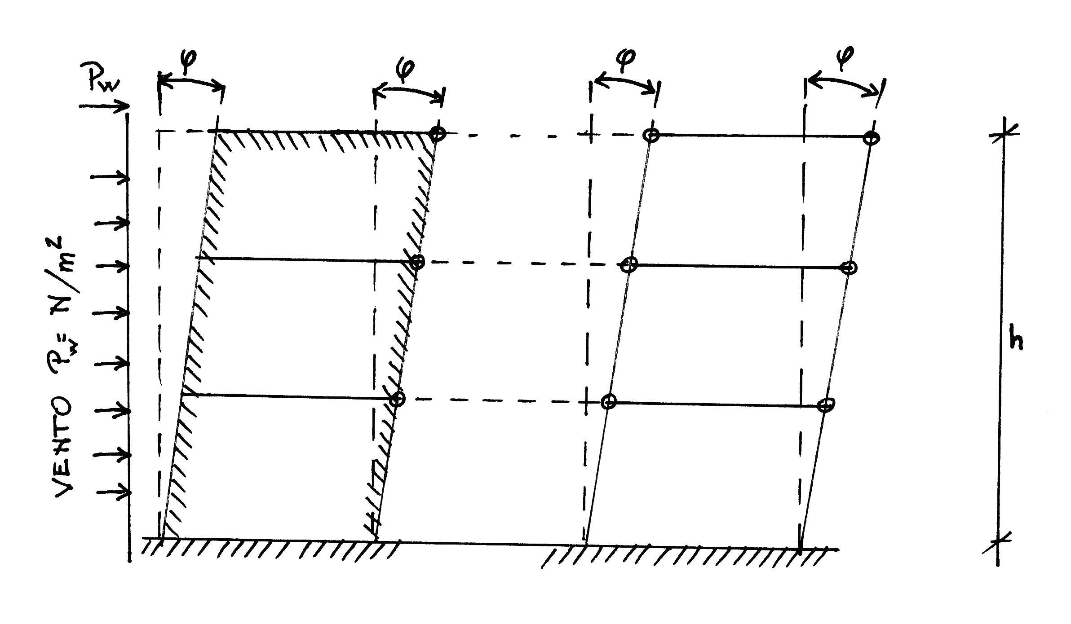

- Carregamento Horizontal – acréscimo na pressão do vento em substituição à teoria de 2ª ordem.

  - Esclarecimento preliminar – Flexo-compressão: Conceito da Teoria de 2ª Ordem.

Designamos como teoria de 2ª Ordem um processo de cálculo menos aproximado matematicamente, em que se leva em consideração as deformações da estrutura (linha elástica) e, consequentemente, os momentos devidos às excentricidades ocasionadas pelas próprias deformações.
Para melhor ilustração, seja a barra solicitada à flexão composta; neste caso, as flechas não são funções lineares dos esforços aplicados, muito embora o material siga a Lei de Hooke.

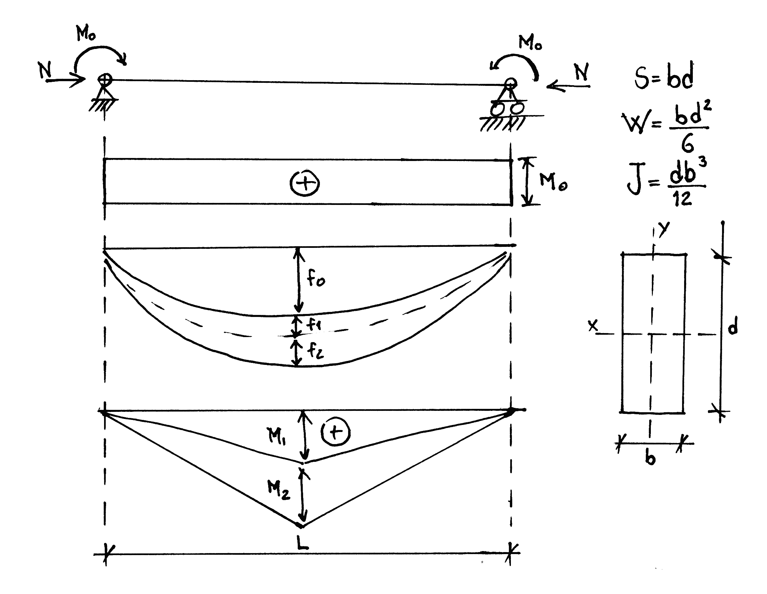

M₀ produz a flecha f₀, segundo Mohr: f₀=_ M₀L²_
8 Ej

Devido à flecha f₀ aparece o acréscimo de momento M₁=Nf₀ e consequentemente a flecha f₁, devido à M₁.
Devido ao incremento da flecha f₁, aparece o acréscimo de momento M₂=Nf₁ e, consequentemente a flecha f₂, devido à M₂.
A flecha final tende a um limite, correspondente ao estado final de resistência da viga (problema de instabilidade por bifurcação do equilíbrio)

f = f₀ + f₁ + f₂ + .... + f_{n}

A tensão máxima de compressão será dada pela expressão:

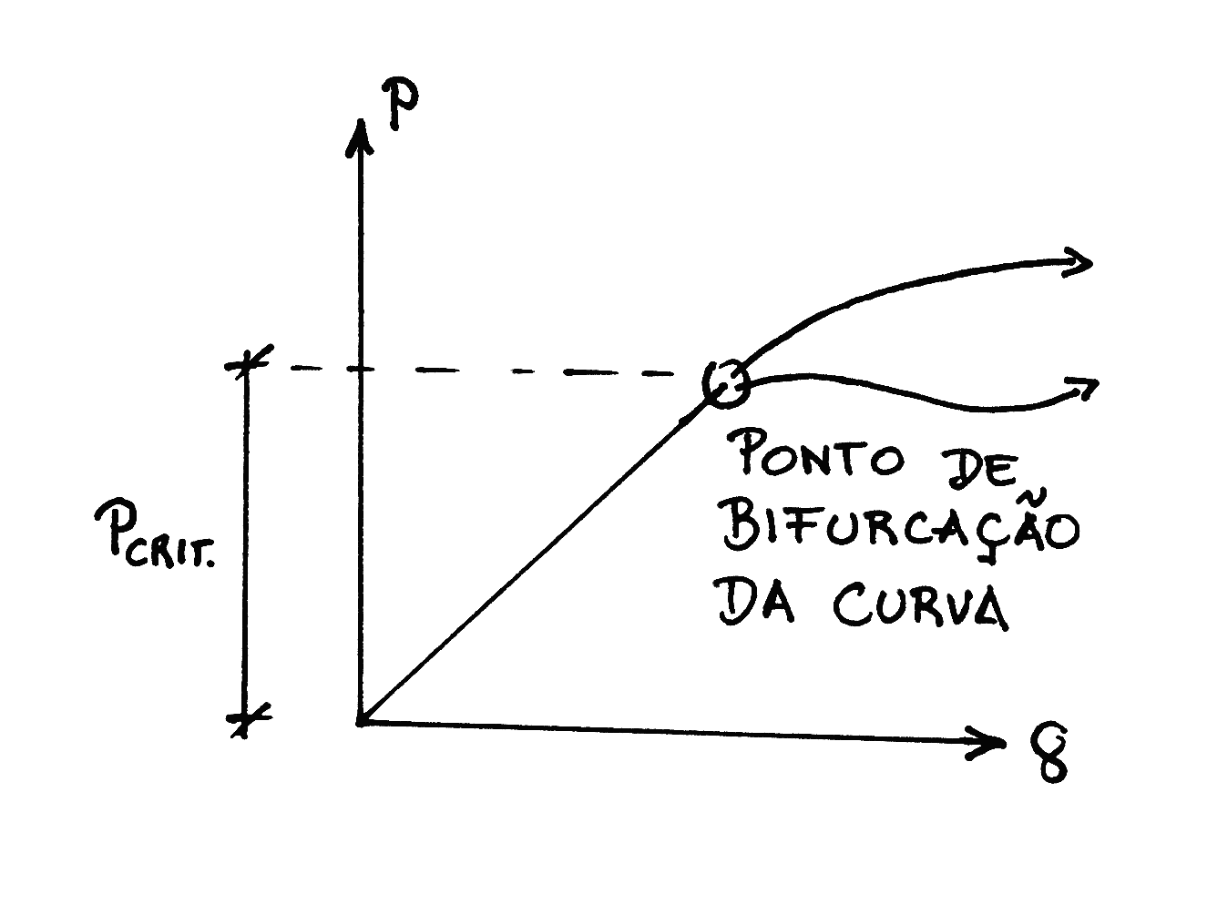
_{máx}= - N - _(M₀ + Nf₀)_ . _f_
S W f₀

Coeficiente de segurança:

P_{crit}= _² Ej_ .... Carga crítica
L ²
i

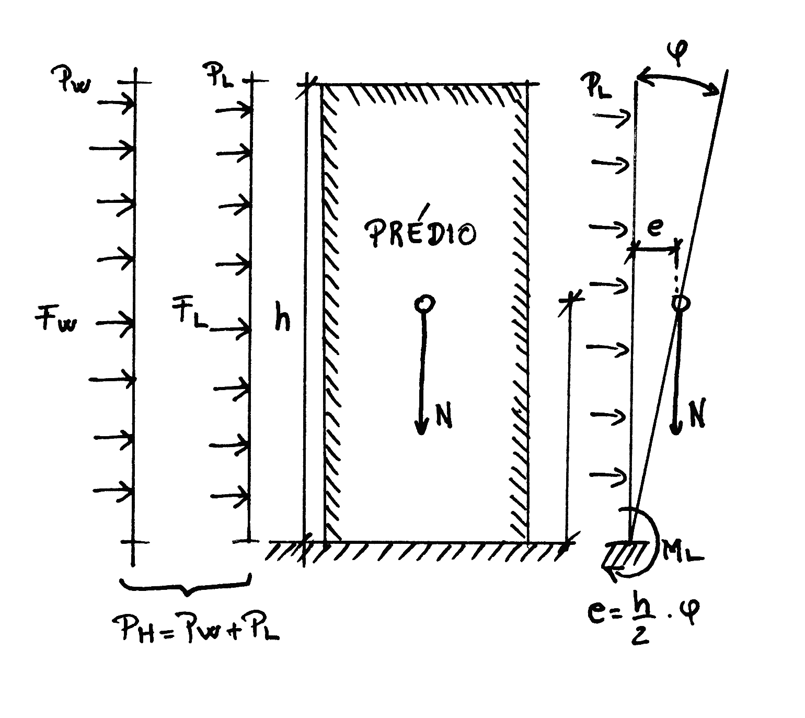

b) Ação do vento:

Momento na base:
Devido à N... M = Ne = __Mh__ ... peso prédio
2

Devido à FL ... ML = FL h = PL h² ... Pressão de acéscimo do vento ou de desaprumo
2 2

Pw ... Conforme especificações da NBR-6123 ou DIN 1055
N ... Peso total do prédio nas fundações.
Na base do prédio M = ML

_N  h_ = PL h2  PL = _N_
2 2   2

mas  = ___1___ PL = ____N____
100 h^{1/2} 100 h ^{1/3}

NOTA: Critério mais preciso, ver NBR 9062 – item 5.1.2.

Tabelas:

Tensões admissíveis da alvenaria – daN/cm²
Resistência do BLOCO PRENSIL daN/cm² | Tensões admissíveis da alvenaria – daN/cm²
Resistência do BLOCO PRENSIL daN/cm² | ARGAMASSA GRUPO II | ARGAMASSA GRUPO IIa | ARGAMASSA GRUPO III
100 | 9 | 10 | 12
150 | 12 | 14 | 16
250 | 16 | 19 | 22
350 | 22 | 25 | 30

Tensões admissíveis de acordo com a esbeltez das paredes
Bloco Prensil – d  24 cm
Tensão admissível à compressão – daN/cm²
ESBELTEZ h/d |  | ESBELTEZ h/d > 10
4 < _h_  10  d |  | 8 | 10 | 12 | 14 | 16 | 19 | 22 | 25 | 30
Compressão com carga centrada | 10* | 8 | 10 | 12 | 14 | 16 | 19 | 22 | 25 | 30
Compressão com carga centrada | 12** | 6 | 7 | 8 | 10 | 11 | 13 | 15 | 17 | 20
Compressão com carga centrada | 14** | 4 | 5 | 6 | 7 | 8 | 9 | 10 | 11 | 14
* Alvenaria Grupo IIa – Resistência do bloco 100 daN/cm²
** Alvenaria Grupo II e IIa – Resistência do bloco 150 daN/cm²

Traço das argamassas em volume
GRUPO | CIMENTO PORTLAND | CAL HIDRATADA | AREIA (SECA) | RESISTÊNCIA MÍNIMA AO 28 DIAS – daN/cm²
 |  |  |  | isolados | média
II | 1 | 2 | 8 | 20 | 25
IIa | 1 | 1 | 8 | 40 | 50
III | 1 | --- | 4 | 80 | 100

Vento na direção Y - J_{x} = 162,99 m⁴
PAREDES  Py | ÁREA DA SEÇÃO TRANSVERSAL  S (m²) | MOMENTO DE INÉRCIA  J_{x} (m⁴) | MÓDULO RESISTENTE  W_{x} (m³)
Py1 = Py7 | 3,60 | 67,37 | 8,99
Py2 = Py5 | 1,32 | 3,31 | 1,21
Py3 = Py6 | 1,56 | 5,47 | 1,69
Py4 | 1,95 | 10,69 | 2,63

Vento na direção X - J_{y} = 22,61 m⁴
PAREDES  Px | ÁREA DA SEÇÃO TRANSVERSAL  S (m²) | MOMENTO DE INÉRCIA  J_{Y} (m⁴) | MÓDULO RESISTENTE  W_{Y} (m³)
Px1 | 1,86 | 8,15 | 2,61
Px2 = Px4 | 1,74 | 5,88 | 2,24
Px3 | 1,32 | 2,70 | 1,02 – 1,46

CONCLUSÃO

Se desejamos, ou for necessário executar uma construção dispensando o emprego de armações de aço ou madeira, contando apenas com materiais pétreos e argamassa, evidentemente devemos excluir a resistência por solicitação de esforços de tração, constituindo peças que trabalhem a flexo-conpressão.
Este tipo de obra, trabalhando por peso, gravidade ou massa, constitui-se nas estruturas designadas de ALVENARIA.
Quando executadas com pedras, tipo rachão, amarroadas ou de mão, ligadas com concreto, servido de argamassa, tais estruturas são designadas de concreto ciclópico, ou mesmo concreto simples, quando não empregamos rachão.
Nestes últimos anos, a ALVENARIA predominou principalmente como elemento de vedação ou fecho de painéis de paredes, entre vigas e pilares dos edifícios.
Ainda existe viabilidade do emprego de estruturas por gravidade ou alvenaria, quando há vantagem em ser mantido o equilíbrio estático, contando-se com elevado peso próprio, para absorver cargas horizontais.
Isto ocorre com grandes vantagens em algumas soluções para muros de arrimo, barragens, chaminés, blocos de ancoragem de torre estaiadas, fundações e até mesmo em edifícios econômicos.

BIBLIOGRAFIA:

ESTRUTURAS EM ALVENARIA E CONCRETO ARMADO
Edifícios em Estrutura de Alvenaria

2º Trabalho

DIMENSIONAMENTO Á TORÇÃO EM VIGAS DE CONCRETO ARMADO

Introdução

DIMENSIONAMENTO Á TORÇÃO EM VIGAS DE CONCRETO ARMADO

A torção é na maioria das vezes calculada separadamente, e os esforços devidos à flexão, cisalhamento e à torção são superpostos, assim como as armaduras. Só se leva em conta a torção livre, desprezando os efeitos da torção pura, que causa o empenamento da seção transversal.

1 - Cálculo das armaduras de torção - Seção qualquer

1.1 - Tensões tangenciais devidas à torção para o concreto fissurado

a) Tensão na seção vazada
τ_{td} = Td__
2.A_{e}.h_{e}

A_{e} = área limitada pela linha média
da parede, incluindo a parte vazada

h_{e} = espessura da parede no ponto consi-
derado

b) Tensão na seção cheia

Quando se inicia a fissuração, a colaboração do concreto do núcleo da seção é muito reduzida, e as seções cheias são calculadas como seções vazadas, com parede fictícia de espessura constante h₁; a tensão tangencial de torção vale τ_{td} = Td , com as regras seguintes: 2.A_{e}.h₁

b.1) Seções retangulares
- h ≥ b

- b , h = lados do retângulo

- b_{s} , h_{s} = distâncias entre os eixos das barras
da armadura longitudinal dos cantos
- b_{s} = b - φ_{l} - 2.(c + φ_{t}) (ver item b.3.4)

- c = recobrimento da armadura

Para levar em conta o recobrimento relativo das armaduras, a seção vazada a considerar será a seguinte:

1.°) Se b_{s} ≥ 5 . b ⇒ h₁ = b o contorno externo da parede fictícia
6 6 coincide com o contorno externo da
seção, e então A_{e} = 5.b.(h-b/6)/6

2.°) Se b_{s} < 5 . b ⇒ h₁ = bs a linha média da parede fictícia é o eixo
6 5 das barras de canto da armadura longitu-
dinal, e então A_{e} = b_{s}.h_{s}

b.2) Seções compostas de retângulos (L, T, Z, I, H, etc.)

Aplicam-se as regras anteriores para cada retângulo que compõe a seção, observando-se porém que:

- não serão consideradas as paredes comuns;
- quando num retângulo acontecer h > 3.b, adota-se h = 3.b.

c) Limitação das tensões tangenciais para não ocorrer o esmagamento das bielas de concreto.

c.1) Nas peças submetidas apenas à torção simples e com armaduras paralela e normal ao eixo da peça, devemos ter τ_{td} ≤ τ_{tu}, onde o valor último da tensão de cálculo é

τ_{tu} = 0,22.f_{cd} ≤ 4 Mpa (ou 40,8 kgf/cm²)

c.2) Nas peças submetidas apenas à torção simples e com armadura inclinada a 45°, devemos ter τ_{td} ≤ τ_{tu}, onde o valor último da tensão de cálculo é

τ_{tu} = 0,27.f_{cd} ≤ 5 Mpa (ou 51,0 kgf/cm²)

c.3) Nas peças submetidas à torção juntamente com flexão, deve ser obedecida também a relação abaixo, que leva em conta o cisalhamento:

τ_{wd} = V_{d}/b_{w}.d
τwd + τtd ≤ 1 onde τ_{wu} = 0,25.f_{cd} ≤ 45 kgf/cm² para estribos a 90°
τwu τtu 0,30.f_{cd} ≤ 55 kgf/cm² para estribos a 45°
τ_{td} e τ_{tu} com os mesmos significados anteriores

1.2 - Cálculo das armaduras de torção

Para estudar o comportamento à ruptura por torção simples de peças de concreto armado, faz-se uma analogia com uma treliça tridimensional, e a armadura é colocada totalmente na parede fictícia, de duas maneiras:

a) Armadura inclinada a 45° (helicoidal) sobre o eixo da peça. Este tipo de armadura é mais econômica porque não necessita das armaduras longitudinais, mas tem o inconveniente de ser de difícil execução. É usada no caso de tensões elevadas em seções vazadas de grandes dimensões.

A45° = Td____
s 2.√2 . Ae.fywd

A_{45°} = área da seção da barra
inclinada a 45°
s = distância entre os eixos dos
ramos da barra inclinada a 45°,
medida paralelamente ao eixo
da peça

b) Armadura composta de barras longitudinais e estribos normais ao eixo da peça. É o tipo de armadura mais usado na prática, onde se substitui as armaduras em hélice por uma rede de estribos (A_{90°}) e ferros longitudinais (A_{sl}):

A90° = Td ___ Asl = Td___
s 2.A_{e}.f_{ywd} u 2.A_{e}.f_{ywd}

A_{90°} = área da seção transversal de um
ramo de um estribo normal ao
eixo da peça
A_{sl} = soma das áreas das seções das
barras longitudinais distribuídas
ao longo do perímetro u
A_{e} = área limitada pela linha média
da parede fictícia, incluindo a
parte vazada
u = perímetro de A_{e}
s = afastamento entre os eixos dos
estribos

Quando ocorrer na mesma peça torção mais flexão, e não se fizer o cálculo exato, permite-se determinar separadamente as armaduras para torção e para flexão e adicioná-las.

1.3 - Prescrições regulamentares das armaduras de torção

a) A tensão de tração nos estribos normais, nas barras longitudinais ou nas barras helicoidais a 45° ( f_{ywd}) não deve superar 4437 kgf/cm² (ou 435 Mpa), tendo em vista a pressão nos cantos dos estribos e a ancoragem das barras.

b) A taxa de armadura transversal de torção ρ_{t} é a razão entre o volume de armadura e o volume de concreto de um mesmo trecho da peça, e tem os seguintes valores mínimos:

(ρ_{t})_{min} = 0,25 % para os aços CA-25,32
(ρ_{t})_{min} = 0,14 % para os aços CA-40,50,60

c) Quando τ_{td} ≥ 0,6.τ_{tu}, deve-se limitar o espaçamento da armadura transversal por

¹/₂ da menor dimensão da seção transversal da peça
s_{t} ≤ ¹/₃ da maior dimensão da seção transversal da peça
20 cm

d) Em cada canto da armadura transversal de torção, quando não houver barras longitudinais previstas pelo cálculo, deve-se colocar barras de armação de bitola pelo menos igual à da armadura transversal, e não inferior a 10 mm.

2. DISPOSIÇÕES CONSTRUTIVAS DAS VIGAS

2.1- Disposições construtivas da armadura transversal de cisalhamento

2.1.1- O diâmetro das barras dos estribos (φ_{t}) não deve ultrapassar 1/12 da largura da alma da viga, nem, exceto no caso de telas soldadas, ser inferior a 5 mm.

2.1.2- Deverão ser colocados estribos em toda a extensão das peças fletidas (exceto no caso do item 5.2.1 do capítulo Lajes), respeitados as quantidades e espaçamentos mínimos.

2.1.3- A armadura transversal das vigas de seção T ou caixão deve ser prolongada dentro da mesa, de modo a garantir a solidariedade da mesa com a nervura. Nas mesas de vigas de seção T, deve haver armadura perpendicular à nervura, que se estenda por toda a sua largura útil, com seção transversal de no mínimo 1,5 cm² por metro.

2.1.4- Tanto para estribos verticais como para barras dobradas, o espaçamento s deve obedecer as seguintes limitações:

a) s ≤ 0,5 .d
30 cm

BIBLIOGRAFIA:

Roberto Magnani
PROJETOS ESTRUTURAIS MAGNANI
Concreto Armado e Protendido - Metálicas
Site: http://rmagnani.tripod.com
E-mail: robertomagnani@uol.com.br

